Отчёт по лабораторной работе №7

Дисциплина: Архитектура компьютера

Толстых Александра Андреевна

Содержание

# 1 Цель работы

Изучение команд условного и безусловного переходов. Приобретение навыков написания программ с использованием переходов. Знакомство с назначением и структурой файла листинга.

# 2 Задание

1. Реализация переходов в NASM
2. Изучение структуры файлы листинга
3. Задание для самостоятельной работы

# 3 Выполнение лабораторной работы

## 3.1 Реализация переходов в NASM

Создаю каталог для программ лабораторной работы №7, перехожу в него и создаю файл lab7-1.asm (рис. 1).

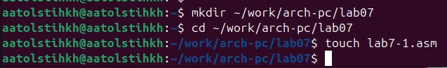

Рис. 1: Создание каталога и файла

Ввожу в созданный файл текст программы из листинга (рис. 2).

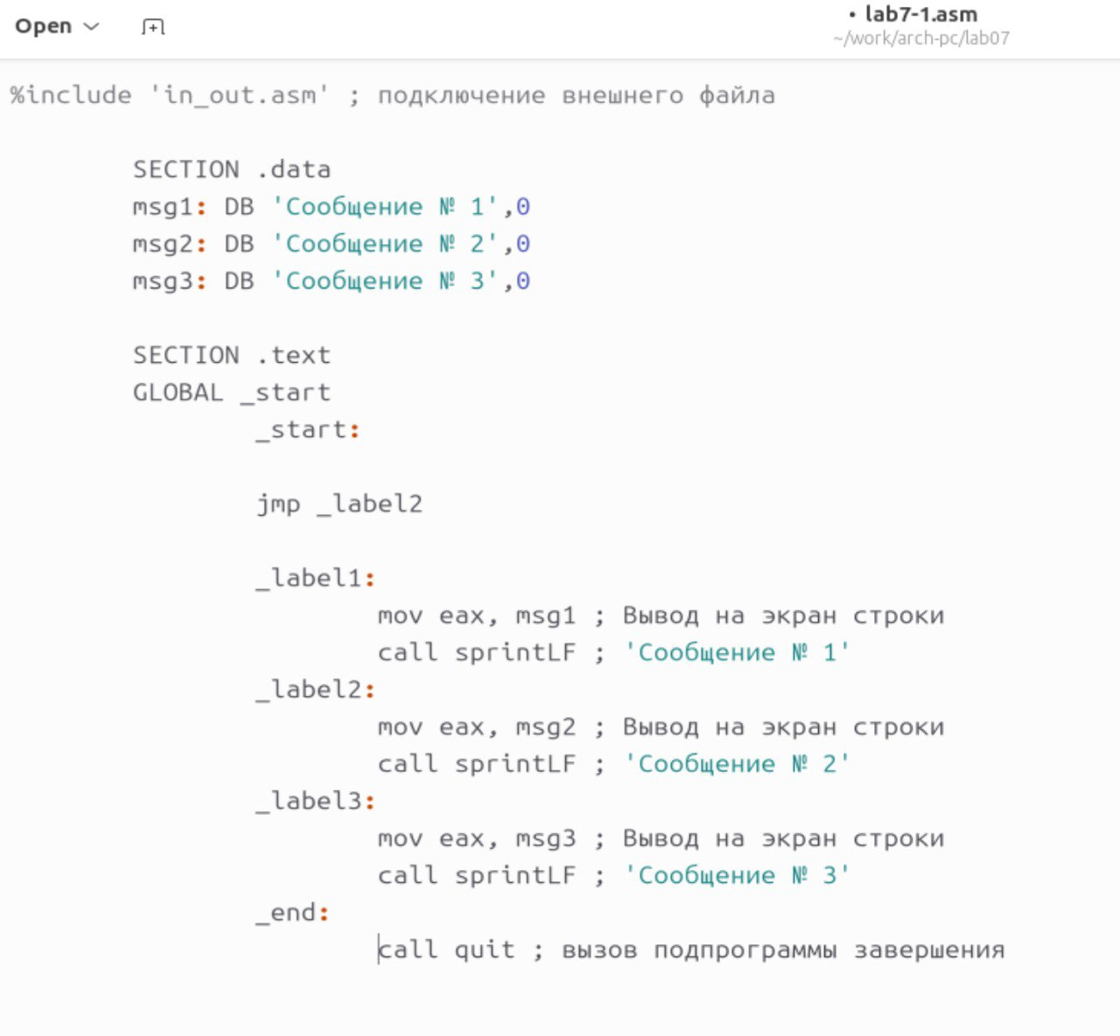

Рис. 2: Написание программы

Создаю исполняемый файл и запускаю его (рис. 3). Вывод программы корректный.

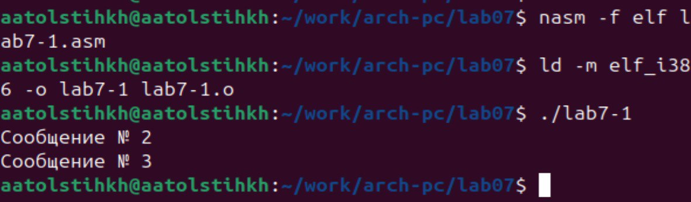

Рис. 3: Запуск программы

Изменяю программу так, чтобы она сначала выводила второе сообщение, затем первое (рис. 4).

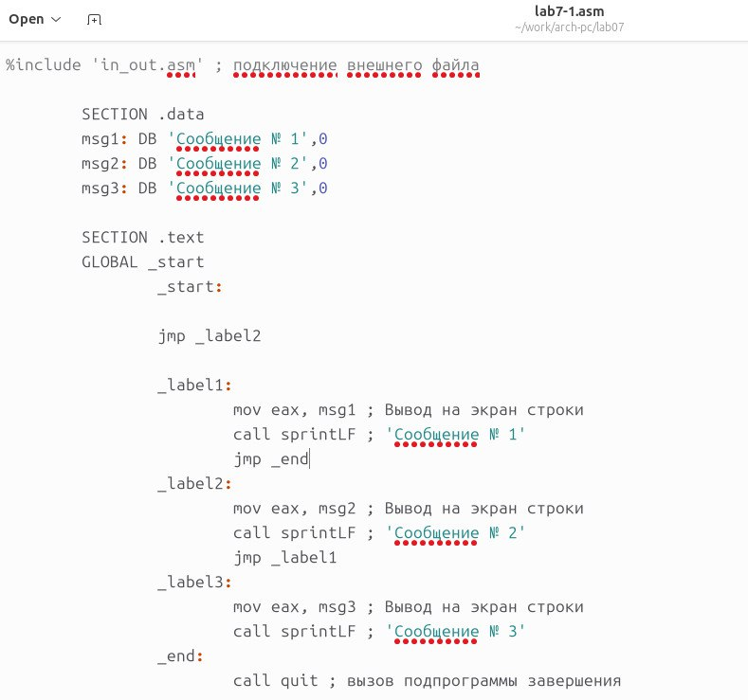

Рис. 4: Изменение программы

Создаю исполняемый файл и запускаю его (рис. 5). Вывод программы корректный.

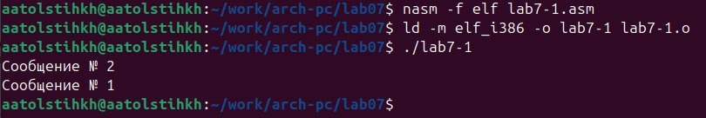

Рис. 5: Запуск программы

Изменяю программу так, чтобы она выводила все три сообщения, но в обратном порядке (рис. 6).

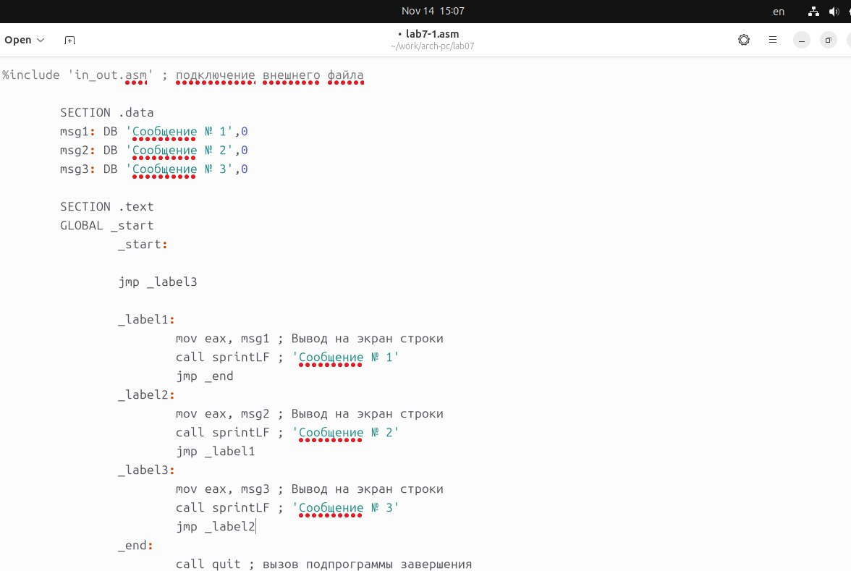

Рис. 6: Изменение программы

Создаю исполняемый файл и запускаю его (рис. 7). Вывод программы корректный.

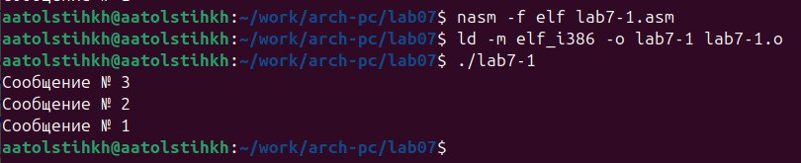

Рис. 7: Запуск программы

Создаю файл lab7-2 и ввожу в него указанный текст программы (рис. 8).

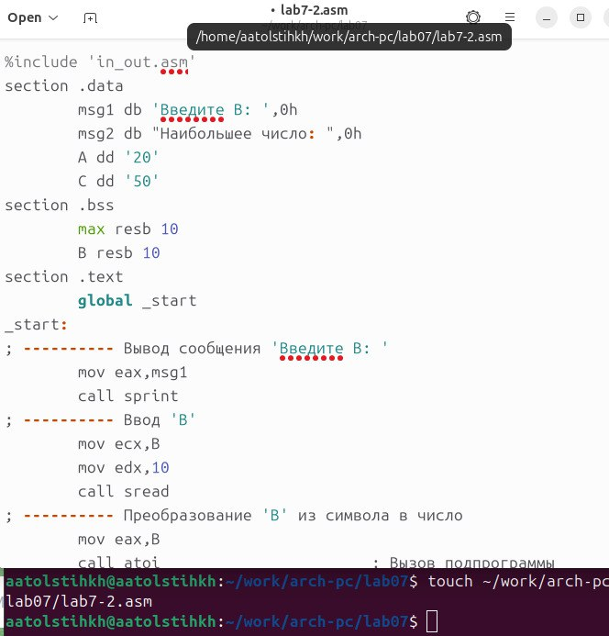

Рис. 8: Написание программы

Создаю исполняемый файл и запускаю его (рис. 9). Проверяю работу программы на нескольких значениях.

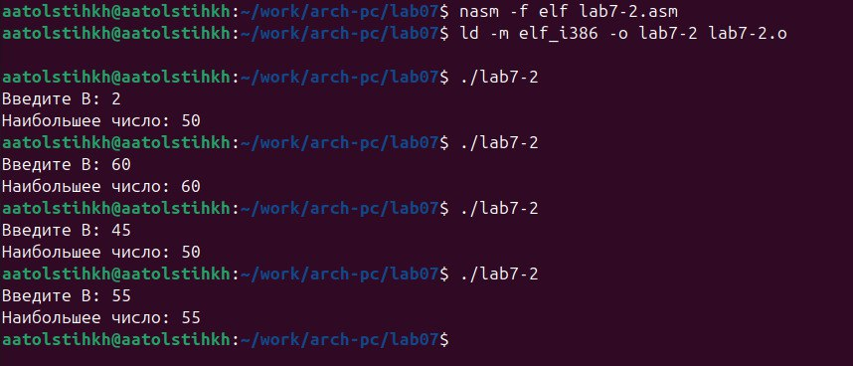

Рис. 9: Запуск программы

## 3.2 Изучение структуры файлы листинга

Создаю файл листинга для программы из файла lab7-2.asm (рис. 10).

Рис. 10: Создания файла листинга

Рис. 10: Создания файла листинга

После ознакомления с файлом и его содержимым, а затем выбираю три строки и изучаю их детально.

Первой рассматриваю строку номер 25 (рис. 11). Ее адрес “00000110”, Машинный код - 8B0D[35000000], а mov ecx,[A] - исходный текст программы, означающий что в регистр ecx мы вносим значения переменной A.

Рис. 11: Изучение строки

Рис. 11: Изучение строки

Далее рассматриваю строку номер 35 (рис. 12). Ее адрес “00000135”, Машинный код - E862FFFFFF, а call atoi - исходный текст программы, означающий что символ, лежащий в строке выше, переводится в число.

Рис. 12: Изучение строки

Рис. 12: Изучение строки

Последней строкой я изучаю строку номер 38 (рис. 13). Ее адрес “0000013F”, Машинный код - 8B0D[00000000], а mov ecx,[max] - исходный текст программы, означающий что в регистр ecx мы вносим значения переменной max.

Рис. 13: Изучение строки

Рис. 13: Изучение строки

Открываю файл программы и убираю второй операнд у одной из инструкций (рис. 14).

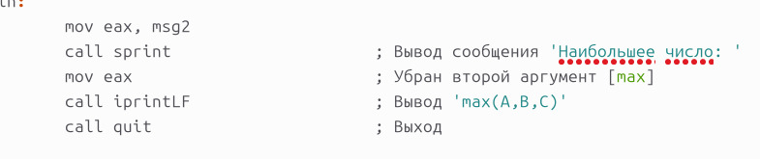

Рис. 14: Удаление операнда

Выполняю трансляцию файла с получением файла листинга (рис. 15).



Рис. 15: Трансляция с получением файла листинга

Подробно вывожу содержимое каталога, чтобы понять какие файлы создались (рис. 16). После возникновения ошибки создался только файл листинга.

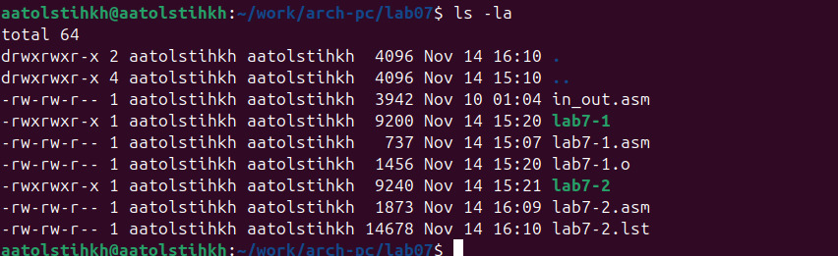

Рис. 16: Вывод содержимого каталога

Внимательно изучаю файл листинга и нахожу отличие: после строки, на которой возникла ошибка - находится сообщение об этом, с указанием конкретной ошибки (рис. 17).

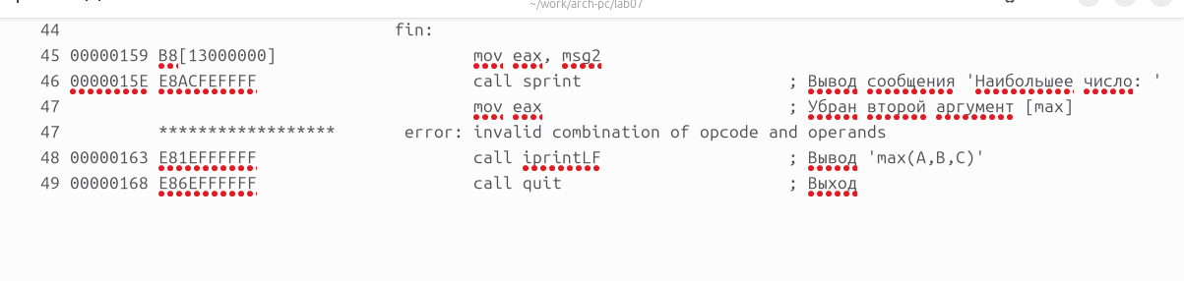

Рис. 17: Изменения в файле листинга

## 3.3 Задание для самостоятельной работы

Перехожу к выполнению заданий для самостоятельной работы. Создаю программу, которая определяет какое из трех введенных чисел - наименьшее (рис. 18).

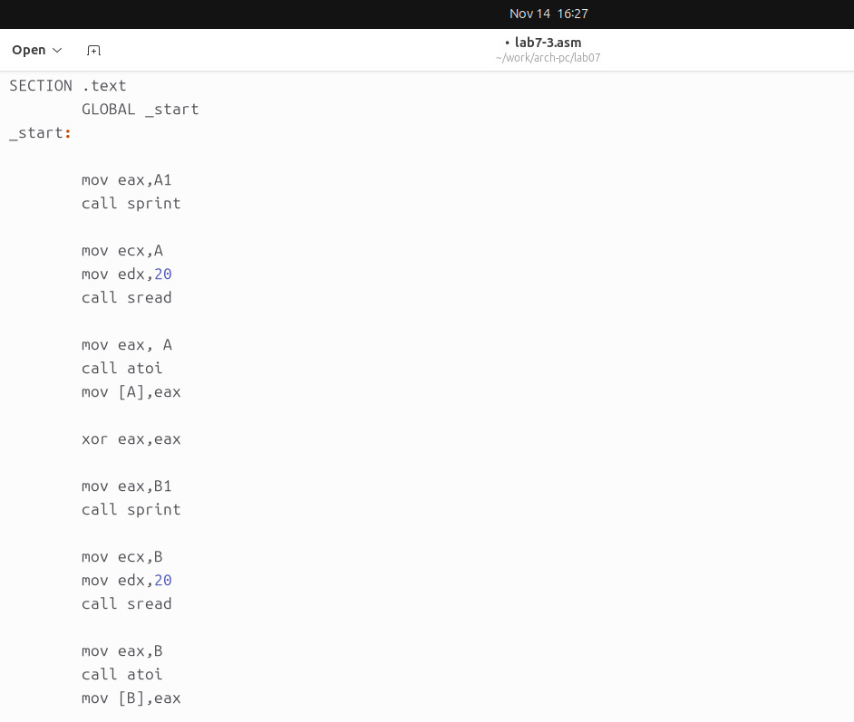

Рис. 18: Написание программы

Создаю исполняемый файл и проверяю его работу на трех значениях, соответствующих моему варианту (16) (рис. 19).

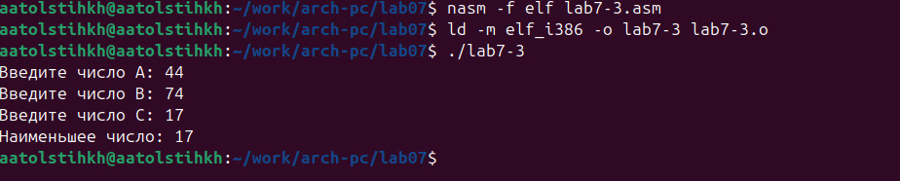

Рис. 19: Создание исполняемого файла и его запуск

Убеждаюсь, что все работает корректно, а затем создаю новую программу. Она вычисляет значение заданной функции (16 вариант) для введенных значений x, a (рис. 20).

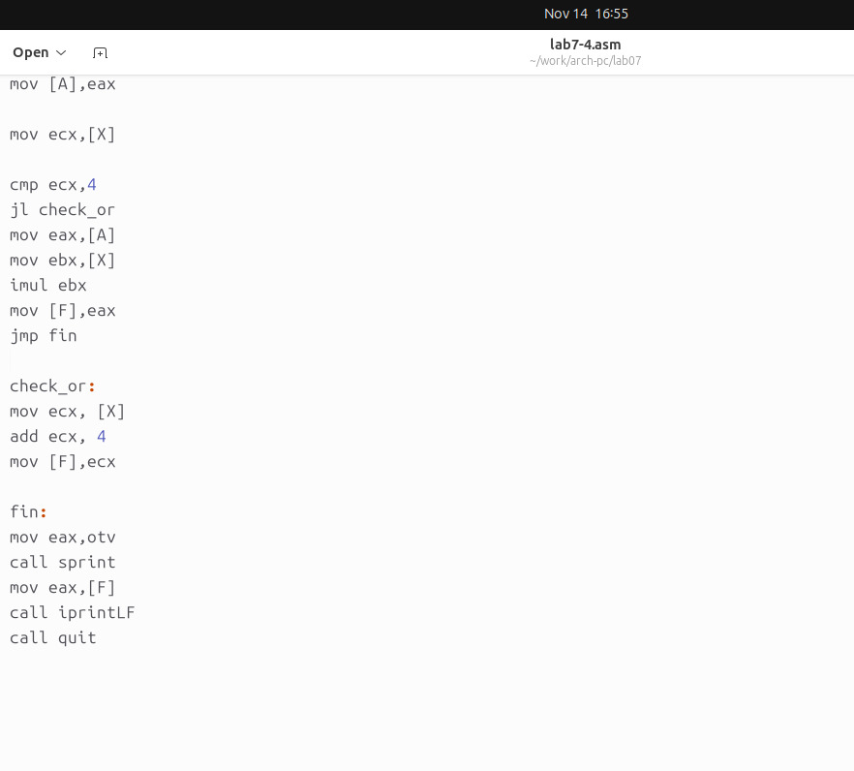

Рис. 20: Написание программы

Создаю исполняемый файл и проверяю его работу на значениях, соответствующих моему варианту (16) (рис. 21).

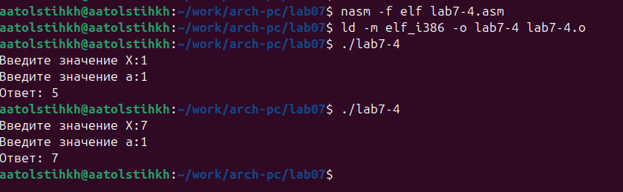

Рис. 21: Создание исполняемого файла и его запуск

# 4 Выводы

В ходе выполнения лабораторной работы я изучила команды условного и безусловного переходов, а также приобрела навыки написания программ с использованием переходов, познакомилась с назначением и структурой файла листинга.